Міністерство освіти та науки України

Харківський національний університет радіоелектроніки

Лаборатона робота №2  
З дисципліни "Мережеве програмування Java"  
По темі: " ОСНОВИ РОБОТИ З БАЗАМИ ДАНИХ ВИКОРИСТОВУЮЧИ JDBC ТА SPRING DATA "

Виконав:

ст. гр. ПЗПІ-17-10

Андрущенко М. А.

Петроченков П. М.

31.03.2020

Перевірив

Марїн С. О.

**Мета роботи:** Навчитися описувати моделі даних використовуючи JPA, підключати Spring Data до проекту, реалізовувати базовий підхід для взаємодії з базою даних, використовуючи стандартні компоненти: репозиторій, сервіс, сутність.

**Перелік використаного ПЗ:**

1. Postman
2. Intelij Idea

**Перелік використаних бібліотек:**

1. org.springframework.stereotype.Service;
2. java.util.Map;
3. java.util.Set;
4. com.fasterxml.jackson.databind.ObjectMapper;
5. marko.andrushchenko.networklab1.service.Person;
6. org.springframework.beans.factory.annotation.Autowired;
7. org.springframework.web.bind.annotation.*;

**Завдання:**

1. Розмітити існуючу сутність за допомогою анотацій;

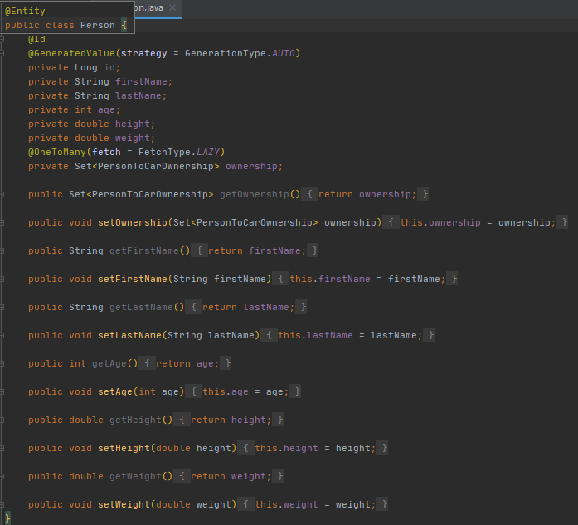

1. Реалізувати JPA-репозиторій і сервіс до нього, замінити поточний сервіс на сервіс, який буде взаємодіяти з базою даних;

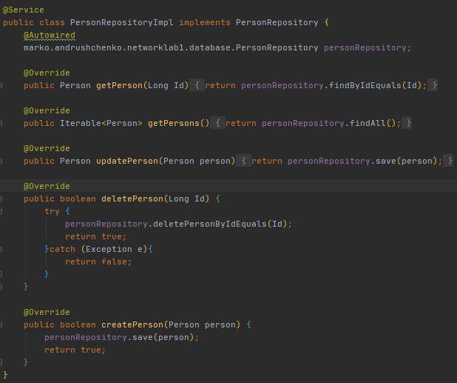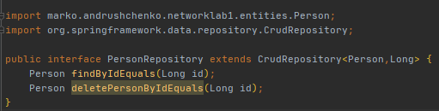

1. Продемонструвати працездатність системи (60б);

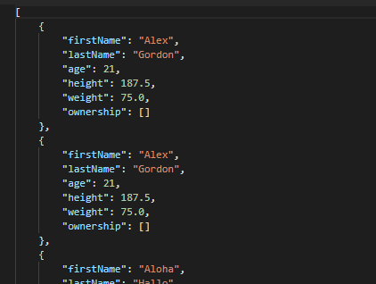

1. Додати сутності відповідно до варіанта і розмітити їх (близько 3 сутностей) (1-М для 75, М-М для 90), повторити пункт 2 для них і написати API для взаємодії;

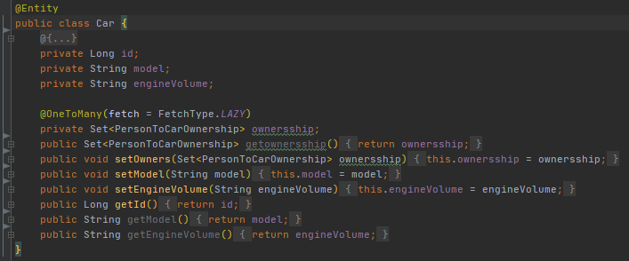

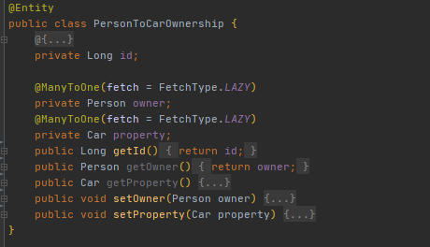

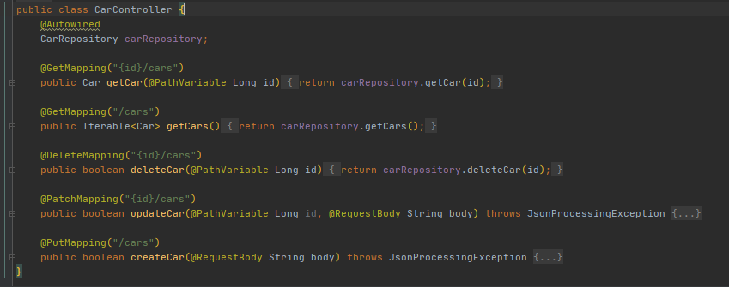

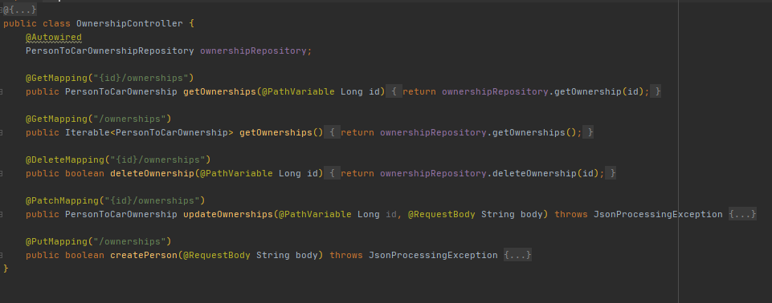

**Висновки:** На лабораторній роботі ми навчилися описувати моделі даних використовуючи JPA, підключати Spring Data до проекту, реалізовувати базовий підхід для взаємодії з базою даних, використовуючи стандартні компоненти: репозиторій, сервіс, сутність.